Hochempfindliches UV Mini-Spektrometer
für die Herstellung kostengünstiger Umweltmessgeräte
_____________________________________________________________________________________________________
News provided by:
Hamamatsu Photonics Europe
27.November.2023
Contact us
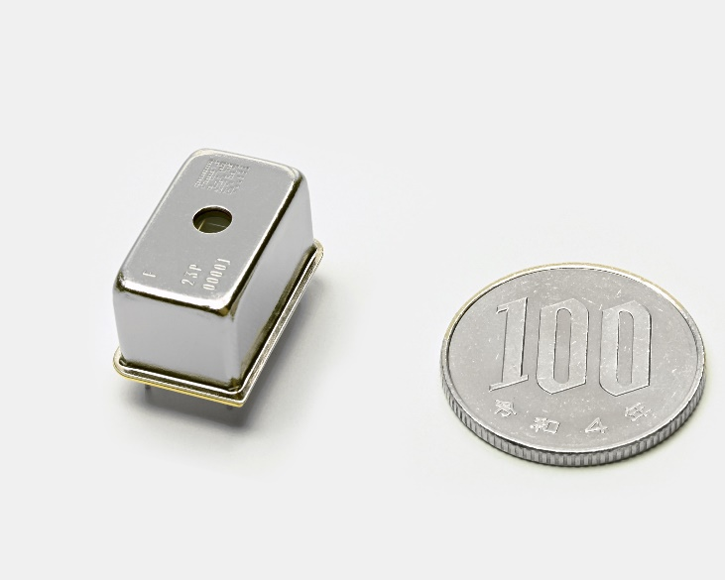
_____________________________________________________________________________________________________
Mini-Spektrometer C16767MA von Hamamatsu Photonics

Hamamatsu Photonics stellt mit dem C16767MA ein neu entwickeltes, kostengünstiges UV-sensitives Mini-Spektrometer in Fingerkuppengröße vor, das hochempfindlich im UV-Bereich ist. Es wurde mit firmeneigener MEMS-Technologie (Mikro-Elektro-Mechanisches System) und innovativen Opto-Halbleiter-Fertigungstechnologie konzipiert und entwickelt. Das C16767MA löst UV-Licht im Bereich von 190 bis 440 nm in einzelne Wellenlängen im Nanometerbereich auf und misst dann gleichzeitig die Lichtintensität bei jeder Wellenlänge.

Als Beispiel für eine Anwendung kann das C16767MA in kompakte Überwachungsgeräte für die Wasserqualität integriert werden. Die Installation in Flüssen, Seen oder Ozeanen ermöglicht die Überprüfung und Analyse des Gehalts an verschiedenen Schadstoffen und Bestandteilen im Wasser mittels Absorptionsspektrophotometrie ⁽*¹⁾.

Das C16767MA leistet so einen Beitrag zur Entwicklung und Herstellung kostengünstiger Wasserqualitätsmessgeräte, die leicht in großer Zahl an vielen Messstellen installiert werden können, um die Wasserqualität zu überwachen und die Bewertung der Wasserqualität in weiten Gebieten zu verbessern. Mit dem flächendeckenden Vertrieb des C16767MA möchte Hamamatsu dazu beitragen, die Wasserversorgung sicherer zu machen. Weitere mögliche Anwendungen sind die Analyse gefährlicher Luftschadstoffe, die Leistungsbewertung von UV-LEDs und die Überwachung von Halbleiterprozessen.

Produktübersicht
Zwar gibt es bereits kostengünstige, kompakte Wasserqualitätsmessgeräte, die in großer Zahl an Messstellen in Flüssen, Seen und Meeren zur Überwachung der Wasserqualität installiert werden und bei denen meist Photodioden als Detektor eingesetzt werden, jedoch sind diese Wasserqualitätsmessgeräte hinsichtlich der Anzahl der Stoffe, die sie detektieren können, begrenzt.

Teure Messgeräte können mehrere Stoffe gleichzeitig nachweisen, da sie über ein großes Spektrometer verfügen, das in der Lage ist, UV-Licht in mehrere Wellenlängen aufzulösen und die Lichtintensität bei jeder Wellenlänge gleichzeitig zu messen. Diese teuren Analysatoren sind jedoch oft große Tischgeräte (Benchtop), die nicht für die Arbeit vor Ort ausgelegt sind, so dass die gesammelten Proben zur Analyse in ein Labor gebracht werden müssen.

Diese Situation hat zu einer erhöhten Nachfrage nach kleinen, kostengünstigen UV-Mini-Spektrometern geführt, die es ermöglichen, kleinere und kostengünstige Wasserqualitäts-messgeräte zu bauen, die in großer Zahl an Messstellen vor Ort installiert werden können, um eine Vielzahl organischer Schadstoffe schnell nachweisen zu können.

Bisher verringerte sich bei diesen Mini-Spektrometer die Empfindlichkeit des Zeilensensors allmählich mit einfallendem, kurzwelligeren UV-Licht. Das beschränkte ihren Einsatz auf Analyseaufgaben im sichtbaren Spektralbereich. Deshalb hat Hamamatsu nun die photosensitive Fläche des Zeilensensors hinsichtlich UV-Beständigkeit verbessert, und auch das integrierte Beugungsgitter optimiert. Durch den Einsatz der eigenen innovativen Technologie zur Herstellung von Opto-Halbleiterbauelementen konnte Hamamatsu einen Filter auf dem Zeilensensor entwickeln, der Streulicht ⁽*²⁾ unterdrückt, welches dabei entsteht, wenn das UV-Licht in verschiedene Wellenlängen aufgelöst wird. All diese Maßnahmen führten zur erfolgreichen Entwicklung eines UV-sensitiven Mini-Spektrometers der Mikro-Serie, das eine hohe Empfindlichkeit im Spektralbereich von 190 bis 440 nm bietet und dabei nur fingerkuppen-groß und kostengünstig ist. Hamamatsu plant außerdem die kleinen, kostengünstigen "Mini-Spektrometer der Mikro-Serie" weiterzuentwickeln, um solche Geräte auch für den Infrarotbereich anbieten zu können.

*1: Die Absorptionsspektrophotometrie ist ein Analyseverfahren, das auf der Fähigkeit einer Substanz beruht, Licht zu absorbieren. Indem man eine Probe, z. B. Wasser, mit Licht bestrahlt und die Absorption misst, lässt sich die Konzentration von Schadstoffen und Bestandteile in der Probe bestimmen.

*2: Streulicht ist unerwünschtes Licht, das nicht dem für die Messung verwendeten Messsignal entspricht. Streulicht kann Probleme und Messfehler verursachen.

Wesentliche Spezifikationen
Parameter | C16767MA | Einheit
Spektraler Bereich | 190 - 440 | nm
Spektrale Auflösung FWHM (Typ.) | 5.5 | nm
Außen Abmessungen (B×H×T) | 20,1 × 12,5 × 10,1 | mm
Gewicht | 5 | g

Die wichtigsten Merkmale:

- Zeilensensor mit erhöhter UV-Beständigkeit
Die Zeilensensoren der derzeit erhältlichen "Mini-Spektrometer der Mikro-Serie" sind sensitiv für Licht mit Wellenlängen von 200 bis 1000 nm. Ihre Empfindlichkeit nimmt jedoch allmählich ab, wenn sie mit UV-Licht beleuchtet werden. Stickstoffverbindungen und andere Schadstoffe in Flüssen, Seen und im Meerwasser absorbieren in der Regel UV-Licht, so dass die "Mini-Spektrometer der Mikro-Serie" eine hohe UV-Sensitivität aufweisen müssen, um diese Stoffe noch erkennen zu können. Durch die verbesserte Struktur des Zeilensensors ist es Hamamatsu gelungen, die UV-Beständigkeit des Sensors zu erhöhen.

UV-Licht kompatibles Beugungsgitter

Die Form des Beugungsgitters wurde überarbeitet und optimiert, um UV-Licht effizient in Wellenlängenbestandteile aufzulösen. Die spektrale Auflösung wurde auch durch eine Verkleinerung des Rillenabstands auf etwa 500 nm verbessert, was der Hälfte des herkömmlichen Rillenabstands entspricht.

3. Streulichtfilter auf dem Zeilensensor
Streulicht kann entstehen, wenn das UV-Licht in die verschiedenen Wellenlängen aufgelöst wird. Um Streulicht vom Zeilensensor fernzuhalten, hat Hamamatsu mit der eigenen innovativen Technologie zur Herstellung von Opto-Halbleitern einen dünnen Siliziumnitridfilm auf dem Zeilensensor aufgebracht.

____________________
Über Hamamatsu Photonics
Hamamatsu Photonics zählt weltweit zu den Innovationsführern in der Photonik. Hamamatsu Photonics entwickelt und produziert Komponenten auf der gesamten Bandbreite lichtbasierter Technologien und ist führender Hightech-Zulieferer für verschiedenste Industrien wie: chemische Analytik, Medizin-, Automobil-, Sicherheits- oder Röntgentechnik sowie Sensorik. Im Bereich Systeme stellt Hamamatsu Photonics eine breite Palette von Bildverarbeitungssystemen her, die in Life Sciences, digitaler Pathologie, Halbleiterfertigung, Prozesskontrolle sowie Grundlagenforschung ihre Anwendung finden. www.hamamatsu.com
_____________________________________________________________________________________________________
Keywords: Mini-Spektrometer, UV-Licht, Wasserqualität, Umweltmessgeräte | Contact us
Market: photonics, Industrial, analytical, spectroscopy
_____________________________________________________________________________________________________
More information from:
HAMAMATSU PHOTONICS Deutschland GmbH
Petra Genitheim (Project Coordinator Marketing)
Tel. +49 8152 375-171
Email: pgenitheim@hamamatsu.de

